Hardwarepraktikum: Aufgabe B
Student: Sebastian Hüller Matrikelnummer: 2009968 Gruppe: 5
Student: Jonathan Stoll Matrikelnummer: 1838730 Gruppe: 5
Student: Andre Bauer Matrikelnummer: 1949971 Gruppe: 5
Student: Bianca Sasu Matrikelnummer: 1976894 Gruppe: 5

1.Einführung

Zunächst galt es einige Fragen zu beantworten.

Was ist der Unterschied zwischen Packet- und Flow-Switching?

Beim Packet-Switching erfolgt eine Weiterleitung von Datenpaketen vom Sender an den Empfänger-PC. Hierbei werden alle Pakete in gleichlange Blöcke unterteilt und willkürlich geroutet, d. h. es kann sein, dass die Pakete über unterschiedliche Routen und Reihenfolge ans Ziel gelangen.
Wohingegen beim Flow-Switching die Route, die die Datenpakete nehmen müssen, durch die Flow-Tabelle eindeutig vorgegeben ist.

Unterstützt OpenFlow das Packetswitching?

Beim OpenFlow ermöglicht es der freiprogrammierbare Controller die Paketweiterleitung mittels Packet-Switching zu verwenden. Dazu muss nur ein entsprechendes Programm implemetiert werden.

2. Versuchsumgebung / Simulation eines OpenFlow-Netzwerkes

Für die Durchführung der folgenden Aufgaben simulierten wir ein OpenFlow-Netzwerk in einer Linux-Umgebung mit Hilfe eines VirtualBox-Images.

3. Versuchsdurchführung

In den folgenden Teilaufgaben galt es schrittweise einen OpenFlow-Controller für einen Netzwerk-Hub in einen intelligenten Controller für einen Switch umzuwandeln.

Netzwerktopologie erzeugen mit Mininet

Wir starteten die virtuelle Maschine mit Ubuntu und öffneten dort das Terminal. Mit Hilfe des Befehls: $ sudo mn --topo single,3 --mac --switch ovsk --controller remote
legten wir das Netzwerk mittels des Simulators Mininet an.

Ping-Test
Um den Host 2 von Host 1 aus anzupingen, verwendeten wir den Befehl:
mininet> h1 ping -c3 h2

Bekommt h2 eine Antwort? Warum?

Beim erstmaligen Verwenden des ping-Befehls bekommt der Host h2 keine Antwort vom Host h1, da die Flow-Tabelle noch keine Einträge enthält.

Flow-Tabelle füllen
Um dies zu realisieren, trugen wir manuell die Flows in die Flow-Tabelle ein.

$ ovs-ofctl add-flow tcp:127.0.0.1:6634 in_port=1,actions=output:2
$ ovs-ofctl add-flow tcp:127.0.0.1:6634 in_port=2,actions=output:1

Durch dump-flow ist die Überprüfung der Einträge möglich:
mininet> dpctl dump-flows
Programmierung des Controllers

Bekommt h1 nun eine Antwort? Entspricht dies den Erwartungen?

Erst nach dem Eintragen der Flows in die Flow-Tabelle erhält Host 1 eine Antwort von Host 2.
Nach Anwenden des “dump-flows“-Befehls wurden die von uns gemachten Einträge angezeigt. Diese wurden nun beim Verbindungsaufbau genutzt, was auch den Erwartungen entsprach.

Netzwerkverkehr beobachten mit Wireshark

Um Netzwerkverkehr aufzuzeichnen nutzen wir das Tool Wireshark. Dieses führten wir vor dem Start des POX-Controllers aus, der wie folgt aufgerufen wurde:
$ ~/pox/pox.py forwarding.tutorial_l2_hub
Nachdem zwischen Controller und Switch der obligatorische Versionsabgleich (Hello exchange) stattfand, war nun der Paketverkehr einsehbar.
Hinweis: Damit alle Pakete sichtbar wurden, mussten wir den Filter entsprechend anpassen, so dass nun die Pakete des Controllers - dieser läuft auf Version 4 - zum Switch angezeigt wurden.

Welche Pakete sind zu sehen und welche Bedeutung haben sie?
Der Einfachheit halber legten wir einen Screenshot an und fügten diesen bei. Zur näheren Erläuterung der Bedeutung der einzelnen Packet-Typen legten wir eine Tabelle an.

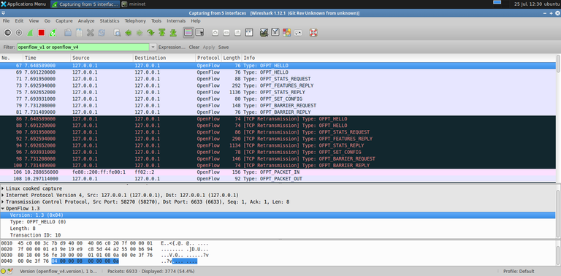

OFPT_HELLO | Der Controller erhält vom Switch die Versionsnummer
OFPT_STATS_REQUEST | Statistikinformationen werden vom Controller an den Switch gesendet
OFPT_STATS_REPLY | Switch antwortet auf die Anfrage des Controllers
OFPT_FEATURES_REPLY | Switch sendet detaillierte Informationen zu den Ports
OFPT_SET_CONFIG | Konfigurationseinstellungen des Switch werden vorgenommen
OFPT_BARRIER_REQUEST | Wird zur Gewährleistung von bestimmten Voraussetzungen genutzt
OFPT_BARRIER_REPLY | Ziel ist die Synchronisation.Wenn alle Ausführungen durchgeführt wurden, wird der Reply geschickt
OFPT_ECHO_REQUEST | Switch erbittet Bestätigung, ob Controller noch online ist
OFPT_ECHO_REPLY | Gibt Antwort auf den ECHO_REOUEST
OFPT_PACKET_IN | ARP-Request findet statt, um die Mac-Adresse zu erfragen, daraufhin sendet der Switch ein PACKET_IN zum Controller
OFPT_PACKET_OUT | Der Switch bekommt vom Controller ein PACKET_OUT und dieser legt einen Flow-Eintrag an. Nun sind sämtliche MAC-Adressen untereinander bekannt und der PING kann erfolgreich durchgeführt werden

Ein erneuter Ping-Test lieferte dasselbe Ergebnis wie der erste, es wurde dieselbe Zeit benötigt, da - aufgrund der fehlenden Flow-Einträge - vorab eine Kommunikation zwischen dem Switch und dem Controller nötig wurde, um ein Weiterversenden der Pakete zu erfragen.

Controller-Benchmark mit iperf
Im Folgenden mussten wir mit Hilfe des Benchmarks (iperf – Kommandozeile) die Geschwindigkeit zwischen dem POX-Controller und den manuellen Flowtabelleneinträgen messen. Ein iperf-TCP-Server startet sich auf einem virtuellen Rechner und ein iperf-Client auf einem anderen. Standardmäßig erfolgt die Messung in unserem Modellnetzwerk zwischen Host h1 und h3. Da jetzt die Verbindung zwischen Client und Server hergestellt wurde, kann ein Austauschen der Pakete stattfinden.

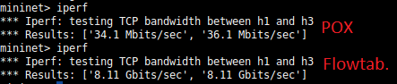
$admin-hiwi will nun einen OpenFlow Software Switch im Linux User-Space implementieren. Wie würde sich das zuvor beobachtete Ergebnis verändern? Warum?

Die Geschwindigkeit würde nun verringert werden, da durch die Implementierung im Linux User-Space die Pakete zuerst über diesen weitergeleitet werden und anschließend den Kernel-Space passieren müssen. Der Kernel-Space muss hierbei stets passiert werden, d. h. schaltet man diesem den Linux User-Space vorweg, hat dies insgesamt eine Verzögerung zur Folge. Der User-Space gibt dem Benutzer lediglich die Möglichkeit den Controller individuell zu spezifizieren und eine spezielle Filterung des Datenverkehrs zu bewerkstelligen.
4. Programmieren des intelligenten Switches

Im letzten Aufgabenteil erfolgte schließlich die Programmierung des Switches.

Für eine erfolgreiche Programmierung mussten wir folgende Schritte durchführen:
- RYU -Controller mit Python

Zunächst deaktivierten wir den Referenz-Controller mittels des Befehls:
$ sudo killall controller, und schalteten den RYU-Controller ein.

Mit dem Befehl : $ PYTHONPATH=. ./bin/ryu-manager --verbose ryu/app/hwp.py ,
starten wir in einem extra Terminal den RYU-Controller.

- Verifizieren des Verhaltens mittels tcpdump

Für die Gewährleistung der Komumunikation der PC´s untereinander mussten wir drei xterm-Terminale starten und dort jeweils tcp-dump ausführen. Man konnte beobachten, dass bei ein Ping von h1 zu h3 in unserem Beispielnetzwerk sowohl h3 ein ICMP-Paket empfang, als auch h2.

- Benchmark des HUB-Controllers

Mit dem Befehl:
Mininet> pingall

stellen wir sicher, dass alle Rechner auf Ping-Nachrichten antworten. Dafür müssen sowohl Mininet, als auch der RYU-Controller gestartet sein.

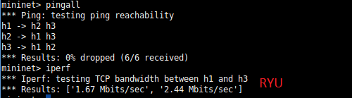

Vergleicht das Ergebnis mit den Ergebnissen zu dem Referenz-Controller zuvor. Was fällt euch auf?

Die Weiterleitung der Pakete mittels des POX-Controllers (Referenz-Controller) war viel schneller als über den RYU-Controller. Beim RYU-Controller fand eine erhöhte und somit zeitraubende Kommunikation durch das OpenFlow-Protokoll zwischen den beiden Geräten statt. Der Switch fragte bei jedem Paket beim Controller nach, wo er die Daten hinzuschicken habe. In Wireshark konnten wir massenweise OFPT_PACKET_IN- und OFPT_PACKET_OUT-Pakete sehen.
4), 5), 6), 7) Programmierung des Controllers

Die Teilaufgaben 4.4 bis 4.7 wurden von uns durch den folgenden Programmcode gelöst:
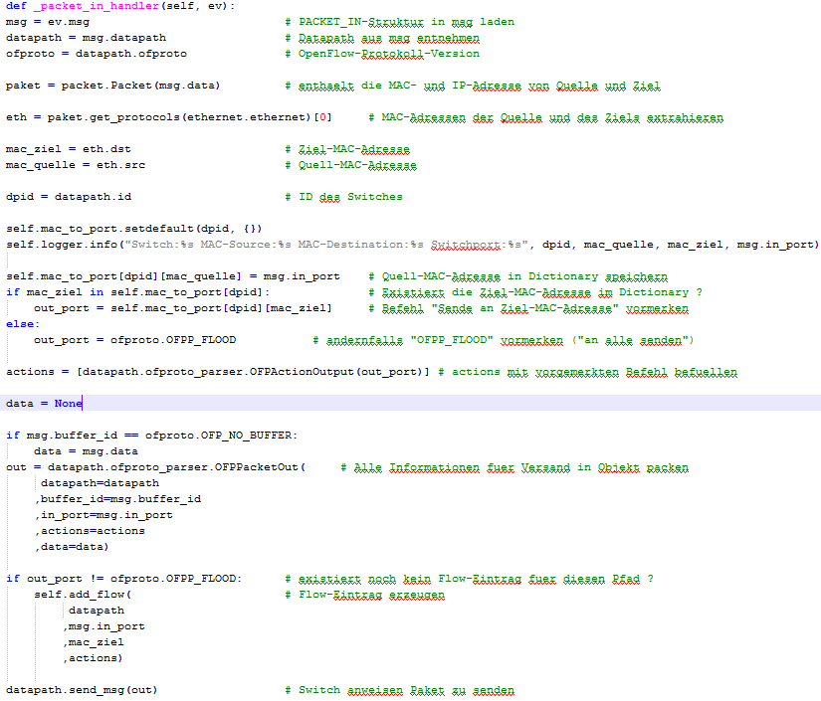

8) Controller testen

Für die Durchführung des Aufgabenteils 4.8 mussten wir sowohl die allgemeine Konnektivität, als auch die Konnektivität auf jedem Rechner prüfen.
Im Nachfolgenden sind die einzelnen Terminals der Hosts 1 – 3 zu sehen, welche alle mittels tcpdump in einen lauschenden Modus versetzt wurden. Ein Ping von h1 auf h2 war erfolgreich. Die ARP-Anfrage kam auf allen drei Hosts an. Der anschließende Reply und auch der ICMP-Request wurden nur von Host 1 und Host 2 registriert.
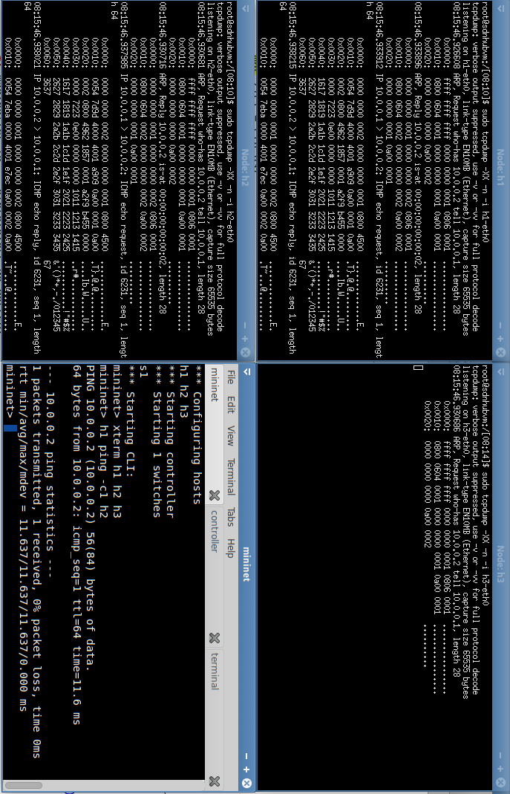
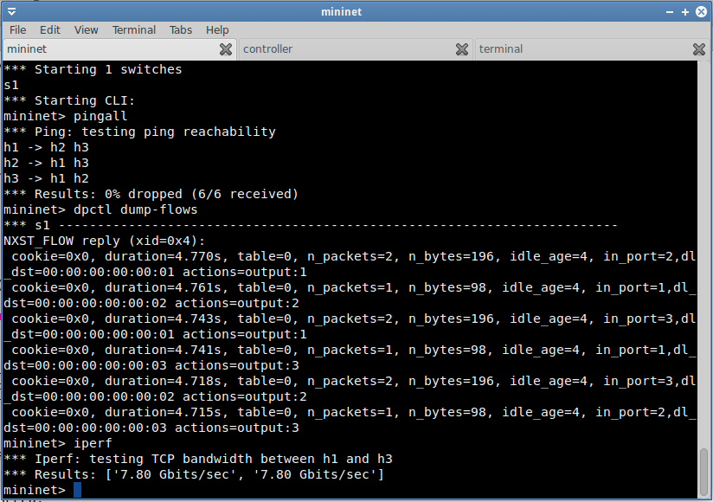
Wir haben zunächst das Netzwerk mit mininet erzeugt und anschließend unseren erweiterten RYU-Controller gestartet. Nach einem pingall wurde für alle Richtungen im Netzwerk ein Flow-Eintrag im switch erstellt. Der nachfolgende Screenshot zeigt die Flow-Tabelle und auch den anschließend ausgeführten iperf, der wesentlich schnellere Übertragungsraten anzeigt, als der originale RYU-Controller:

9) Unterstützung mehrerer Switches

Um die Aufgabe 4.9 zu lösen mussten wir den Controller erweitern, so dass dieser mehrere Hubs managen konnte.
Zuallererst haben wir der Mininet mit folgendem Befehl gestartet:
$ sudo mn --topo linear --switch ovsk --controller remote

Nach der Modifizierung des Controller haben wir mit den Befehl > pingall die Funktionalität überprüft und konnten folgendes feststellen:
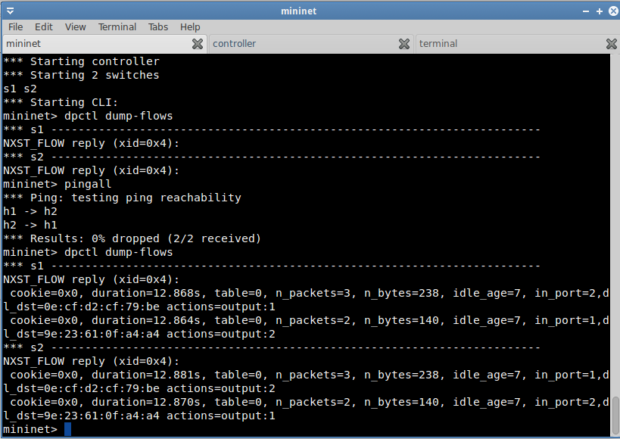

10) Benchmark des eigenen Controllers

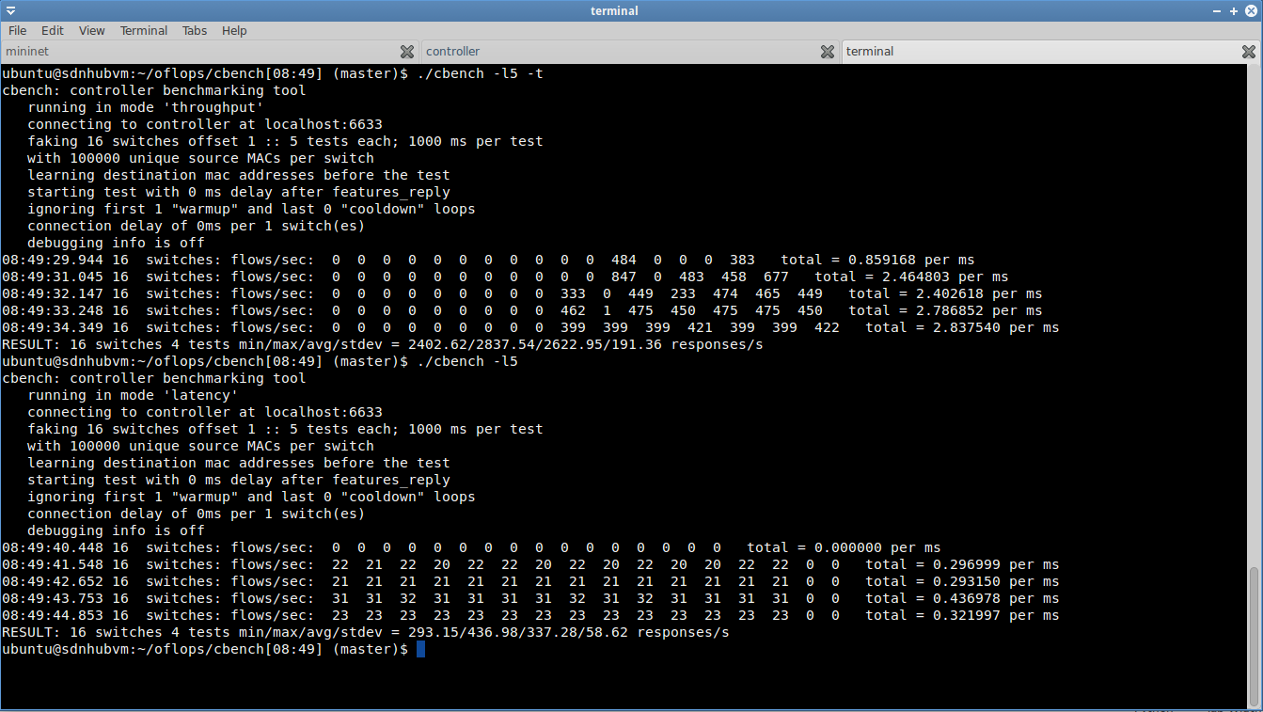
Zum Schluss erfolgte schließlich und endlich der Benchmark-Test unseres eigenen programmierten Controllers. Der Performance-Test wurde durch folgenden Befehl überprüft: $ PYTHONPATH=. ./bin/ryu-manager --verbose ryu/app/hwp.py
Test mit POX-Controller
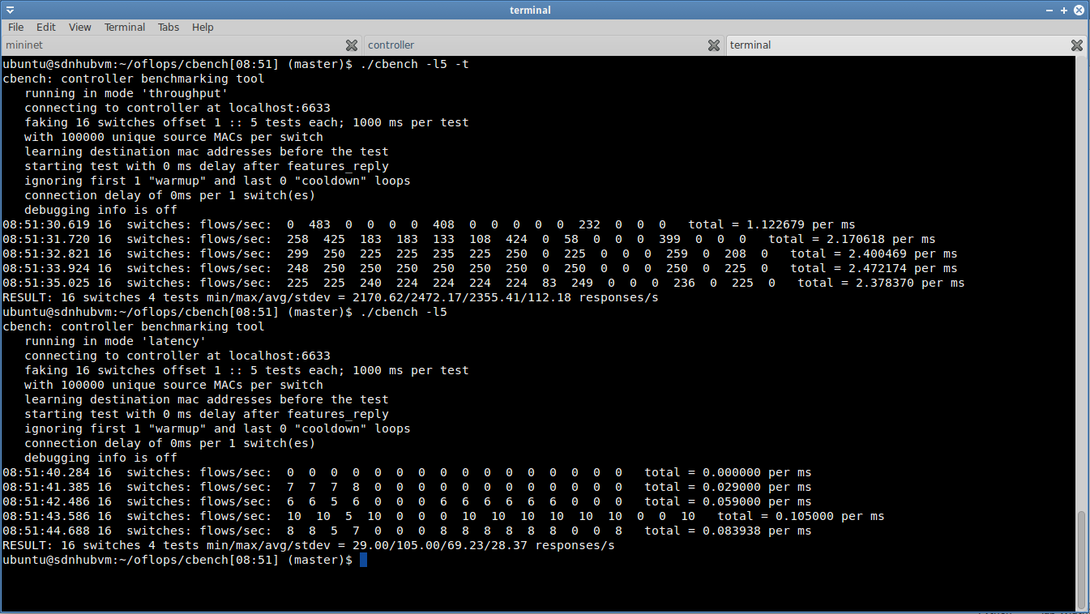
Test mit POX C++ Controller

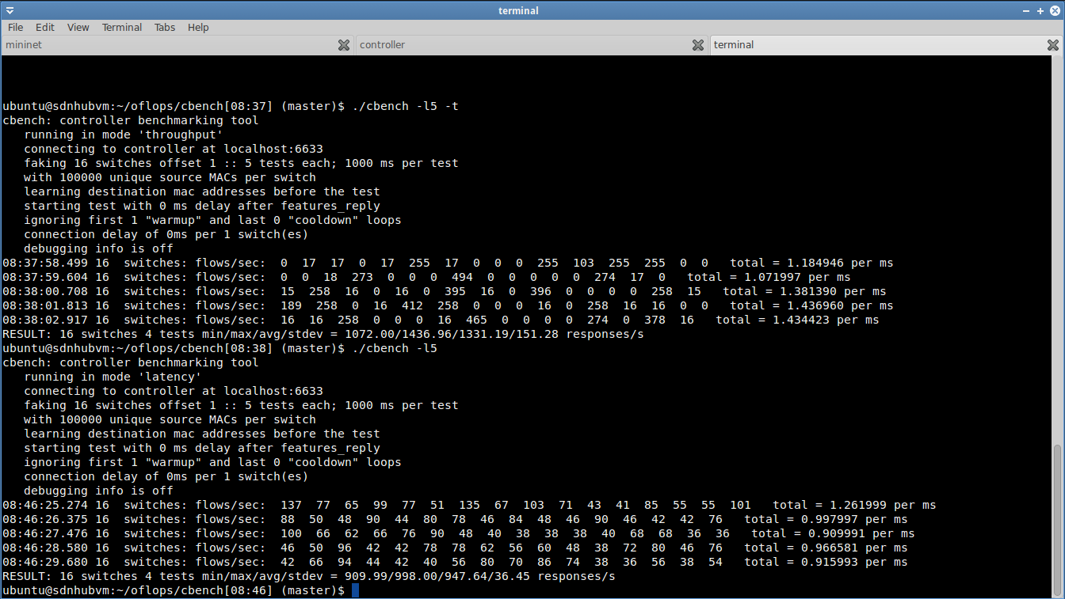
Test mit erweitertem RYU- Controller
Was ist schneller? Was fällt im Vergleich auf?

Vergleich der Controller mit cbench:

 | RYU | POX | POX C++
Throughput (Option-t) | 1331 | 2622 | 2355
Latency | 947 | 337 | 69
Angaben in „durchschnittliche Antworten pro Sekunde“.

Bei Throughput war der POX-Controller der Schnellste.
Wenn man die Latenz betrachtet bemerkt man, dass der RYU-Controller der Schnellste ist.

Welche Anpassungen sind notwendig, um den Switch in einen Router umzuwandeln?

Damit ein Switch auf Schicht 3 des OSI-Modells arbeitet, sind folgende Zusatzfunktionen einzubauen:

- Ziel-IP-Adresse ändern
- Einbau einer Forwarding-Table
- Subnetting
- Optional NAT

Mit diesen Funktionen ist es möglich Netze miteinander zu verbinden oder voneinander zu trennen.

